专业零售药店延伸医疗机构药物治疗管理（MTM）
服务规范专家共识
（广东省药学会2021年11月18日发布）

药物治疗管理（Medication Therapy Management，MTM）自2003年由美国医疗保险现代法案提出，现今已经在美国各大药店成熟运行，CVS、Accredo、Walgreens、Optum和 Diplomat五大连锁零售药店均推出了MTM增值服务以提高患者粘性和覆盖率。零售药店作为药物治疗管理的载体具有先天优势，既可弥补在医疗机构就诊后患者的追踪随访的服务，又可通过个体化的用药管理提升慢病的治疗效果。
目前MTM服务主要由医疗机构药师通过药学门诊等形式为患者提供，普通零售药店既往以药品销售为主，并没有设置MTM服务。随着医改政策的深入推进，互联网医疗等使医院药品处方流转成为趋势。目前，在国家“双通道”落地政策下，专业零售药店将进一步承接国家谈判等特殊疾病药品和创新药，在医院以外为门诊特殊慢性病和特病患者的用药供应提供保障。在供应药品的同时，专业零售药店也需要对患者的用药有效、安全、经济提供保障，与医疗机构共同提供覆盖患者全病程用药的专业性、连续性药学管理。需要重视的是，面对处方药，特别是创新药等药物，我国专业零售药店起步较晚，药师队伍在专业素质和实践能力方面与医院药师尚存差距，零售药店承接处方药的流转迫切需要规范药学服务，并提升药学技术水平。
本共识旨在建立专业零售药店MTM服务规范，为进一步提升专业零售药店的药学服务水平，实现专业零售药店延伸医疗机构MTM服务提供技术指引。
本共识适用范围：本共识主要适用于有需求和能力提供规范化MTM服务的专业零售药店，包括但不限于DTP药房、“双通道”定点零售药店等。

一、专业零售药店MTM服务建设阶段
根据国内外MTM服务发展，以及我国目前专业零售药店现状，专业零售药店延伸医疗机构MTM服务需持续推进，专业零售药店MTM服务能力建设阶段性工作重点建议如下：
初期建设目标：
- 能够真实采集患者的基本信息、健康信息、用药信息和需求信息。
- 能够通过基本沟通技巧明确患者主诉问题，熟悉至少慢性病治疗用药的特征不良反应，掌握不良反应报表的正确填写方法。
- 能够利用相关量表标准化评估患者服药依从性。
- 能够在医院药师指导下帮助患者整理多重用药清单，学会利用软件查询药物相互作用。
- 能够通过参考医疗机构药师的标准化用药咨询模板，检索权威知识来源，回答患者简单用药问题；能够利用信息化软件提供的教育专论和图文视频资料完成用药教育和科普。
中期建设目标：
- 熟悉临床常用药物的常见不良反应和处理方法，能够在医院药师指导下通过主诉和客观指标识别典型的药源性不良反应，提交质量较高的上报材料。
- 掌握药-药、药-食之间常见的相互作用，具备初级药物治疗学知识，能够自主为常见慢病患者整理出较为合理的服药清单。
- 掌握常见疾病疗效评估指标，了解常用药物至少是至少慢性病治疗用药的监护要点以及在肝肾功能不全等特殊患者中的剂量调整方案。
后期建设目标
- 具备分析患者潜在药源性不良反应的能力、熟悉药物相互作用的发生机制和减量、换药、停药等处理方法。
- 能够利用权威的潜在不适当用药评价标准和不适当处方筛查工具，结合患者个体化情况，确定需要重点关注的高风险用药，提醒互联网医院医生关注。
- 具备较好的药物治疗学知识水平，能够自主完成常见疾病的疗效评估，提供用药方案调整建议供互联网医院医生参考，提升用药合理性。
- 能够依托与医疗机构共建的MTM服务平台在院外较为同质化的延伸患者在院内接受的MTM服务，与智慧管理分级较高的医疗机构建立一定程度的信息共享机制，实现连续性的“互联网+合理用药监管”。

二、专业零售药店MTM服务基本要求
1.专业零售药店MTM药师胜任力
（1）能力要求
MTM药师应掌握常见药物和疾病的基本知识，特别是新型特殊疾病药品的适应证、作用机制和药学监护要点；具有基本的检索循证文献、查询医药数据库和应用工具软件的能力。
（2）从业资格要求
具备执业药师或药师及以上专业技术职务任职资格，具有三年及以上药学服务工作经验，经过专业的药物治疗管理相关知识培训并取得证书。
推荐意见1：建议零售药店与区域内的大型三家医院共建MTM服务平台，形成医院药师与社会药店药师“上下联动”的服务体系，利用医院药师在药学服务和教学方面具有的丰富经验，为社会药店药师提供专业和实践指导，促进区域内药学服务的同质化和标准化。
推荐意见2：鼓励医疗机构药师积极参与培训工作，对各专科疾病药物作用机制、不良反应等进行系统化梳理，结合自身临床工作中的实践案例教学，加强新型特殊疾病药品的监护和随访内容培训。增加循证药学课程，培养MTM药师自我更新知识的能力。
（3）继续教育要求
MTM药师需持续丰富药物治疗学知识，提升业务素质，同时重视真实场景下实操技能的提升。
推荐意见3：推荐医疗机构与专业零售药店药学技术合作，开展线上线下相结合的继续教育，以示教视频等多样化的形式介绍新新型特殊疾病药品的患教知识、常见咨询问题、使用指导和健康管理内容，同时可组织编写适合专业零售药店场景的MTM实践操作手册。
推荐意见4：鼓励MTM药师定期到二级及以上医疗机构接受实操培训，参加考核和交流会议等。
2.专业零售药店MTM服务环境要求
推荐开辟相对独立的药学服务区域或慢病管理区域，设置药物治疗管理专岗及相应服务药师。应该具备可以充分保证患者隐私的专用面诊空间，可以是独立的房间，也可以是公共空间的隐蔽区域，服务场所面积不做特殊要求，保证环境舒适、安静、温馨，适合与患者进行深入沟通即可。
3.专业零售药店MTM软硬件要求
专业零售药店应当为开展MTM服务工作配备必要的软硬件设备，如：服务设备、药学信息软件及系统、参考书籍、以及药学服务需要配备的分药盒、药物教具等。
推荐意见5：推荐利用信息化手段为MTM服务开展提供支撑，实现查询药品说明书、医药公式、常见不良反应、药物相互作用、用药指导和健康教育等内容，可支持患者档案、用药评估与干预过程的电子化记录，鼓励与患者个人医疗信息、居家上传的监测信息等对接，并保证全程可追溯，保护病人隐私。

三、专业零售药店MTM服务对象
药学服务的对象为到专业零售药店购药的需要进行药物治疗管理的患者，包括慢性病长期用药患者、合并用药种类多的患者、特殊人群用药患者等。

四、专业零售药店MTM服务流程
基于药物治疗管理（MTM）的标准模型框架，结合专业零售药店慢病管理的场景和实际情况进行适当调整，推荐以下服务流程，标注*项目为建设初期阶段建议重点完成的工作内容。
*1. 收集患者疾病及用药相关信息：
通过纸质或电子记录结合面谈来收集患者基本信息、生活方式、既往史、过敏史、家族史、医疗记录信息、身体评估和实验室检验结果等。记录患者所有的处方药、非处方药、中草药和保健品，以表格的形式呈现（附录一表A.患者用药清单）。
2.药物治疗评价
评估患者药物治疗方案的适应性、有效性、安全性和依从性方面潜在和实际存在的药物治疗相关问题（MRP）及原因，并根据其危害和紧急程度对MRP进行优先等级排序，相关记录表格可参见（附录一表B. 药物治疗相关问题（MRP）及评价）和（附录一表C. 药物治疗相关问题（MRP）的分类和常见原因编码）
*（1）不良反应识别
专业零售药店应加强药品不良反应监测，及时主动上报发现的药品不良反应，做好用药监护，形成快速有效的反应体系，对保障患者用药安全，完善药品不良反应监测网络具有重要意义。
推荐意见6：由医疗机构药师指导专业零售药店药物警戒工作的开展，针对药物不良反应尤其是新型特殊疾病药品的特征不良反应、周期性监测指标、用药警示、CTCAE（Common Terminology Criteria for Adverse Events）等不良反应分级标准等进行深入培训，总结应告知患者的安全问题和注意事项，规范不良反应报告单内容的填写，提升识别能力和上报质量。
推荐意见7：对于出现较严重或持续性不良反应的患者建议通过MTM系统转诊至医疗机构药学门诊，历史数据可精准同步。
（2）疗效评估
评估疾病控制情况和药物治疗风险-效益。目前专业零售药店药师由于缺乏临床经验较难独立开展此项工作，需与医疗机构药师密切合作逐步提升相关服务能力。
*（3）患者用药依从性评估
Morisky等服药依从性评估量表简单易懂，填写方便，专业零售药店MTM药师可独立完成相关评估工作。
推荐意见8：建议应用APP服药提醒功能督促患者按时用药并收集患者日常服药记录，可应用信息系统自动统计患者每种药物的依从性数据。
3干预
对审查评估出的用药问题进行干预，制定合理的药物治疗计划（MAP）。
*（1）制作用药清单
用药清单的整理和制作：对于反复就诊患者，以及用药种数多的患者，MTM药师可协助整理和制作用药清单，这是MTM服务的一项基础工作。
- 用药方案调整
用药方案调整主要针对接受多系统、多专科同时治疗的慢性病患者，以及同时使用5种及以上药物的患者，能及时纠正患者用药错误，专业度较高，应当重点关注以下要点：
①核查用药适应证及禁忌证；
②核查是否存在重复用药；
③核查用法用量是否正确；
④关注特殊剂型/装置药物给药方法是否恰当；
⑤核查是否需要调整用药剂量，重点关注需根据肝肾功能调整剂量的药物；
⑥关注有潜在临床意义相互作用、发生不良反应的药品，考虑是否需要调整药物治疗方案；
⑦关注有症状缓解作用的药品，明确此类药品是否需要长期使用；
⑧关注特殊人群用药，如老年人、儿童、妊娠期与哺乳期妇女、肝肾功能不全者、精神疾病患者等，综合考虑患者药物治疗的安全性、有效性、经济性、适宜性及依从性；
⑨核查拟行特殊检查或医疗操作前是否需要临时停用某些药物，检查或操作结束后，需评估是否续用；
⑩关注静脉药物及有明确疗程的药物是否需继续使用。
推荐意见9：建议医疗机构药师通过培训成功使患者获益的用药方案调整案例来分享相关经验，或由医疗机构药师直接指导MTM药师尝试为患者制定适宜的服药表单。
（3）处方精简
由于涉及到治疗方案的调整，目前此项工作专业零售药店MTM药师难以单独完成，如发现复杂多重用药尤其是老年人或肝肾功能不全等特殊人群，可转诊至医院的药学门诊。
*（4）用药教育
MTM药师应当了解患者的用药依从性，定期采集患者的用药问题并及时给与咨询和指导，提升患者对所用药物的认知程度。
用药教育内容可包括：
①药物（或药物装置）的通用名、商品名或其他常用名称，以及药物的分类、用途及预期疗效；
②药物剂型、给药途径、剂量、用药时间和疗程，主要的用药注意事项；
③药物的特殊剂型、特殊装置、特殊配制方法的给药说明；
④用药期间应当监测的症状体征、检验指标及监测频率，解释药物可能对相关临床检验结果的干扰以及对排泄物颜色可能造成的改变；
⑤可能出现的常见和严重不良反应，可采取的预防措施及发生不良反应后应当采取的应急措施，发生用药错误（如漏服药物）时可能产生的结果以及应对措施；
⑥潜在的药物-药物、药物-食物/保健品、药物-疾病及药物-环境相互作用或禁忌；
⑦药品的适宜贮存条件，过期药或废弃装置的处理；
⑧患者对药物和疾病的认知，提高患者的依从性；
⑨饮食、运动等健康生活方式指导；
⑩患者如何做好用药记录和自我监测，以及如何及时联系到医师、药师。
对特殊人群，如老年人、儿童、妊娠期与哺乳期妇女、肝肾功能不全者、多重用药患者以及认知、听力或视力受损的患者等，应当根据其病理、生理特点及药物代谢动力学、药效学等情况，制定个体化的用药教育方案，保障患者用药安全、有效。
推荐意见10：除了现场用药教育外，还可以通过互联网系统平台，为患者提供在线咨询服务，以及相关疾病领域合理用药科普知识。
推荐意见11：推荐融合图文、语音、视频等的多样化交互手段，形成患者个性化用药教育单（附录二患者教育：表A用药教育单、表B用药指导单），给予患者个性化的用药教育。

* 四、文档记录
详细记录整个服务过程和服务时长，并及时将文档归档入患者纸质或电子档案中，为后续管理和随访提供依据。目前较为成熟的MTM服务记录工具是美国临床药师协会推荐的SOAP药历。
推荐意见12：建议利用MTM系统，自动抓取关键信息生成SOAP药历，MTM药师可在此基础上形成标准记录，提升服务效率，并建议由医疗机构药师参与质量控制，有利于规范管理流程并提升管理水平。

五、数据安全管理
专业零售药店为患者提供MTM服务必须保证患者的隐私安全，做好数据安全管理的保障。如MTM服务使用电子系统、互联网技术，需按照网络安全和数据安全相关法律法规和标准的规定，加强服务过程中的数据收集、存储、使用、加工、传输、提供等环节的安全管理，任何单位和个人不得非法获取或泄露数据，不得擅自使用、泄露相关数据信息，保护患者信息数据安全。

结语：建议医疗机构通过将药学资源向有能力积极开展MTM服务的专业零售药店下沉，对口扶持MTM药师提升服务效能，使患者在离院后仍然能获得标准化、同质化的药物治疗合理性监管，提高规范化治疗达标率，保障患者用药安全，持续推动基层药物警戒生态系统建设。同时，积极探索相关服务收费模式及纳入绩效考核的方式。

术语和定义
下列术语和定义适用于本共识。
药物治疗管理medication therapy management：
是由专业的药学人员利用专业的知识体系对患者用药全过程进行管理的专业活动，其管理内容包括采集患者所有与治疗相关的信息；与患者一起管理药物治疗方案，监测和评估患者对药物治疗结果的反应，确定、解决和预防药物治疗相关问题；随访并记录提供管理的过程；对患者进行用药与健康教育，提升患者的自我管理能力，促进合理用药。
特殊疾病药品 drugs for special diseases
专门用于治疗某些特殊疾病或重大疾病的药品，简称“特药”。特药具有以下一种或几种特性：针对特殊疾病或重大疾病，疗效确切，治疗费用高，需特殊用药监护，有特殊储运要求等。
DTP药房：
DTP是英文名为Direct to Patient的缩写，中文简称为“直接面向病人”。患者在医院开取处方后，药房根据处方以患者或家属指定的时间和地点送药上门，并且关心和追踪患者的用药进展，提供用药咨询等专业服务。由于所售药品多为针对肿瘤、罕见病等重症、疑难杂症的专业药物、新特药，DTP药房也被称为高值新特药直送平台。
“双通道”：
是指通过医保定点医疗机构和医保定点零售药店两个渠道，满足临床价值高、患者急需、替代性不高的谈判药品和慢性病用药供应保障、临床使用等方面的合理需求，并同步纳入医保支付的机制。
“双通道”定点零售药店：
是指通过制定遴选标准和程序，将资质合规、管理规范、信誉良好、布局合理，满足对所售药品已实现信息化追溯，实现患者与药店直接结算等条件的定点零售药店纳入“双通道”管理。

附录一：工作表格
表A.患者用药清单
患者用药清单（包括所有的处方药，非处方药，膳食补充剂及草药）
治疗目的 | 药品名称/规格 | 服用方法 | 开始服用时间 | 停止服用时间 | 特殊说明
表B.药物治疗相关问题（MRP）及评价
 | 患者信息 | 姓名 性别□男 □女 出生日期
序号 | 疾病/医疗问题 | 药物 | MRP 类别（见下附表） |  |  |  | 实际/ 潜在MRP | 权重  （高/中/ 低） | 详细描述
序号 | 疾病/医疗问题 | 药物 | 适应证 | 有效性 | 安全性 | 依从性 | 实际/ 潜在MRP | 权重  （高/中/ 低） | 详细描述
1
2
表C.药物治疗相关问题（MRP）的分类和常见原因编码
四大类 | 七问题 | 三十二原因
适应证 | 1.不必要的药物治疗 | - 无适应证用药  - 重复用药  - 无需药物治疗  - 被用于治疗另一种药物可避免的不良反应
适应证 | 2.需要额外增加的治疗 | - 因身体或疾病状况需要额外的治疗  - 需要预防用药  - 可通过添加药物产生协同作用
有效性 | 3.无效的药物 | - 患者对药物耐药  - 药物剂型不适合  - 对已确诊的疾病无有效作用
有效性 | 4.药物剂量过低 | - 药物剂量过低  - 药物使用间隔过长  - 药物相互作用导致药物活性降低  - 药物治疗时间过短
安全性 | 5.药物不良事件 | - 与药物剂量无关的不良反应  - 有更安全的药物  - 药物相互作用引起的与剂量无关的不良反应  - 给药方案调整过快  - 药物相关的过敏反应  - 患者存在用药禁忌症  - 用法用量或剂型使用不当
安全性 | 6.药物剂量过高 | - 剂量过高  - 用药间隔时间太短  - 用药持续时间太长  - 药物相互作用引起的毒性反应  - 单剂量用药时间过快*
依从性 | 7.用药依从性问题 | - 患者对药物信息了解不足  - 患者更倾向于不吃药  - 患者经常忘记服药  - 药物费用对于患者而言过于昂贵  - 患者不能吞服或自行服用药物  - 患者无法购买到这种药物
* 指如静脉药物滴速过快等的情形

附录二：患者教育
表A.用药教育单（示范案例）
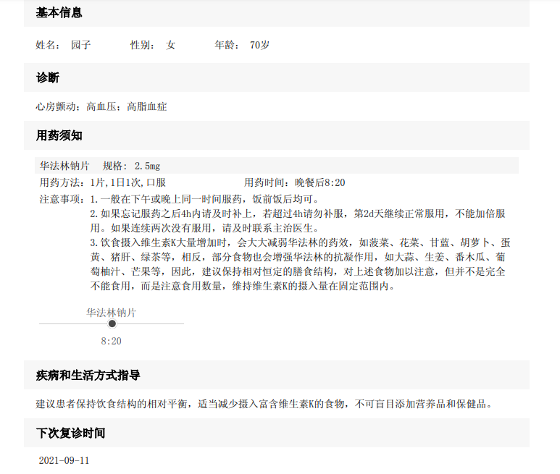

表B.用药指导单（示范案例）
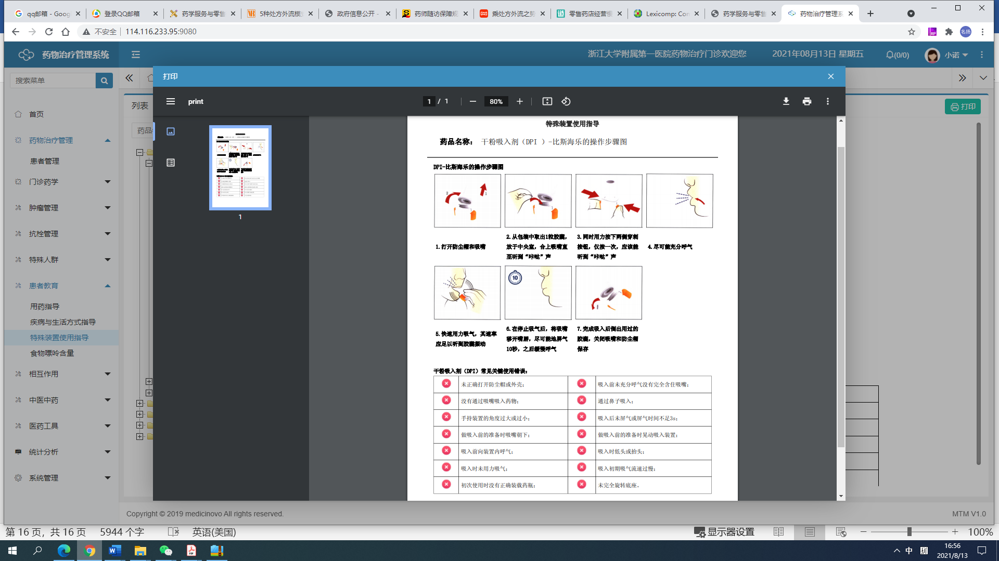

参考文献
1. 国家卫生健康委办公厅关于印发医疗机构药学门诊服务规范等5项规范的通知（国卫办医函〔2021〕520号）之医疗机构药学门诊服务规范、医疗机构用药教育服务规范、居家药学服务规范.
2. 国家医保局国家卫生健康委关于建立完善国家医保谈判药品“双通道”管理机制的指导意见（医保发〔2021〕28号）.
3. 中国医药商业协会.零售药店经营特殊疾病药品服务规范.T/CAPC 001-2020.
4. 国务院办公厅关于推动公立医院高质量发展的意见（国办发〔2021〕18号）.
5. 国务院办公厅关于促进医药产业健康发展的指导意见（国办发〔2016〕11号）
6. 国家卫生健康委《医院智慧服务分级评估标准体系（试行）》.
7. 曾英彤，伍俊妍，郑志华主译.美国药师协会药物治疗管理服务.北京：中国医药科技出版社，2018.

本共识起草专家组

执笔：
伍俊妍 | 中山大学孙逸仙纪念医院 | 主任药师
余晓霞 | 中山大学孙逸仙纪念医院 | 主任药师
成员（以姓氏拼音排序）：
蔡德 | 汕头大学医学院附属第一医院 | 主任药师
蔡庆群 | 广州中医药大学第一附属医院 | 副主任中药师
曾英彤 | 广东省人民医院 | 主任药师
陈孝 | 中山大学附属第一医院 | 主任药师
陈吉生 | 广东药科大学附属第一医院 | 主任药师
陈艳芳 | 广州医科大学附属市八医院 | 副主任药师
郭丹 | 南方医科大学南方医院 | 主任药师
何艳玲 | 广州妇女儿童医疗中心 | 主任药师
季波 | 中国人民解放军南部战区总医院 | 主任药师
金伟军 | 暨南大学附属第一医院 | 副主任药师
赖伟华 | 广东省人民医院 | 主任药师
黎小妍 | 中山大学附属第六医院 | 主任药师
李澎灏 | 深圳市第二人民医院 | 主任药师
李庆南 | 汕头市中心医院 | 副主任药师
李亦蕾 | 南方医科大学南方医院 | 主任药师
林华 | 广东省中医院 | 主任中药师
刘韬 | 中山大学附属肿瘤医院 | 副主任药师
梅清华 | 广东省第二人民医院 | 主任药师
邱凯锋 | 中山大学孙逸仙纪念医院 | 主任药师
唐洪梅 | 广州中医药大学第一附属医院 | 主任中药师
王燕 | 广州市第一人民医院 | 主任医师
王景浩 | 暨南大学附属第一医院 | 副主任药师
王立军 | 北京大学深圳医院 | 主任药师
王若伦 | 广州医科大学附属第二医院 | 主任药师
王穗琼 | 广东省妇幼保健院 | 主任药师
王勇 | 南方医科大学珠江医院 | 主任药师
王勇 | 广东省药学会 | 学术部主任
魏理 | 广州医科大学附属第一医院 | 主任药师
吴建龙 | 深圳市第二人民医院 | 主任药师
谢守霞 | 深圳市人民医院 | 主任药师
严鹏科 | 广州医科大学附属第三医院 | 主任药师
杨晨 | 中国人民解放军南部战区总医院 | 副主任药师
喻珊珊 | 南方医科大学珠江医院 | 主任药师
张述耀 | 广州市红十字会医院 | 主任药师
郑锦坤 | 粤北人民医院 | 主任药师
郑志华 | 广东省药学会 | 主任药师

